

HD808工业企业电源快速切换装置

说 明 书

(V1.1)

南京恒典电力科技有限公司
NANJING HENGDIAN POWER TECHNOLOGY CO.，LTD
版本声明

本说明书适用于HD808工业企业电源快速切换装置Ver1.1版本

产品说明书版本修改 记录表

10
9
8
7
6
5
4
3
2 | V1.1 | 装置型号调整 |  | 2019-10-11
1 | V1.0 | 初始版本 |  | 2016-12-2
序号 | 说明书版本号 | 修 改 摘 要 | 软件版本号 | 修改日期

* 技术支持 电话：（025）58325198
传真：（025）58325198

* 本说明书可能会被修改，请注意核对实际产品与说明书的版本是否相符
* 本公司保留对所有资料的修改和解释权
* 2016年12月 第1版 第1次印刷

目 录
简介 1
1．概述 1
2．引用标准 1
3．装置特点 3
4．装置结构 3
4.1 结构： 3
4.2 交流插件： 3
4.3 CPU插件： 3
4.4 出口插件 4
4.4 电源插件 4
4.5 人机对话插件（MMI）： 4
5．主要技术指标 4
5.1 技术参数 4
5.2 环境参数 5
6．外观及尺寸 7
6.1 外观 7
6.2 外形尺寸(mm) 7
6.3 安装尺寸(mm) 8
功能介绍 9
1. 功能概述 9
2．功能说明 9
闭锁说明 注意！！！ 9
2.1切换过程 9
2.2切换逻辑 10
3．装置整定 11
3.1 装置软压板整定 11
3.2 装置定值整定 12
4. 点位说明 13
4.1 告警事件信息 13
4.2 保护事件信息 13
4.3 遥测量信息 14
4.4 遥信量信息 14
5. 端子定义说明 16

简介

1．概述
石化、煤炭、冶金、建材等大中型工业企业， 当人工倒闸时由于时间长（根据统计结果，由运行人员进行刀闸时，需要时长平均为7.4min，最短也需要6.5min）而造成非正常停电、 电压大幅波动或短时断电（俗称“晃电” ） 的情况屡见不鲜。 由于冶金、 石化企业工艺流程的特殊性， 供电的中断或异常往往会造成设备停运或空转、工艺流程中断或废品产生， 有时甚至造成生产设备的报废等严重后果。
为了解决此问题，保证生产过程的连续性，我司在消化吸收国内外同类产品先进经验的基础上研制的基于32位ARM Cortex-M4技术的新一代工业企业电源快速切换装置。

2．引用标准
GB2423.1 《电工电子产品基本环境试验规程》
GB 4558-84 《电气继电器的绝缘试验》
GB7261 《继电器及继电保护装置基本试验方法》
GB11287-1989 《继电器、继电保护装置振动（正弦）试验》
GB 14258-93 《继电保护和安全自动化装置技术规程》
GB 50059-92 《35～110KV变电所设计规程》
GB 50062-92 《电力装置的继电保护和自动化装置设计规范》
GB2887-89 《计算机站场地技术条件》
GB50217-94 《电力工程电缆设计规程》
GB 9361-88 《计算站场地安全要求》
GB 9813-88 《微型数字电子计算机通用技术条件》
GB6162-85 《静态继电器及保护装置的电气干扰试验》
GB3047.1 《面板、架和柜的基本尺寸系列 》
GB11920-89 《电站电气部分集中控制装置通用条件技术》
GB 16836-1997 《量度继电器和保护装置安全设计的一般要求》
GB J63-90 《电力装置的电测量仪表装置设计规范》
GB/T14537-1993 《量度继电器和保护装置的冲击与碰撞试验》
GB/T13730-92 《地区电网数据采集与监控系统通用技术条件》
GB/T 13729-92 《交流电量转换为模拟量或数字信号的电测量变送器》
GB/T14598.9-1995 《辐射电磁场干扰试验》
GB/T15153-1994 《远东动设备及系统工作条件环境条件和电源》
GB /T15145-94 《微机线路保护装置通用技术条件》
GB/T16435.1-1996 《远动设备及系统和接口（电气特征）》
GB /T17626.2 《静电放电抗扰度试验》
GB /T17626.3 《射频电磁场辐射抗扰度试验》
GB/T17626.4 《电快速瞬变脉冲群抗扰度试验》
GB/T17626.5 《浪涌冲击抗扰度试验》
GB /T17626.6 《射频场感应的传导骚扰抗扰度试验》
GB/T17626.8 《工频磁场抗扰度试验》
GB /T17626-1998 《电磁兼容试验和测量技术》
DL400-91 《继电器保护和安全自动装置技术规程》
DL428-91 《电力系统自动低频减负荷技术规程》
DL448-91 《电能计量装置管理规程》
DL451-91 《循环式远动规约》
DL 476-92 《 电力系统实时数据通信应用层协议》
DL478-92 《静态继电保护及安全自动装置通用技术条件》
DL/T524-93 《继电保护专用电力线载波收发信机技术条件》
DL/T526-2002 《 静态备用电源自动投入装置技术条件》
DL/T 527-2002 《 静态继电保护装置逆变电源技术》
DL/T 550-94 《县级电网调度自动化功能规范》
DL/T 578-1996 《 微机继电保护装置运行管理规程》
DL/T621-1997 《交流电气装置的接地》
DL/T630-1997 《 交流采样远动终端技术条件》
DL/T667-1999 《远动设备及系统传输规约继电保护设备信息接口配套标准》
DL/T670-1999 《微机母线保护装置通用技术条件》
DL/T671-1999 《微机发电机变压器组保护装置通用技术条件》
DL/T672-1999 《变电所电压无功调节控制装置订货技术条件》
DL/T 720-2000 《电力系统继电保护柜、屏通用技术条件》
DL/T 737-2000 《农网无人值班变电所运行管理规范》
DL/T 789-2001 《县级电网调度自动化系统实用化要求及验收》
DL/T823-2002 《微机型反时限电流保护通用技术条件》
DL5002-91 《地区电网调度自动化设计技术规程》
DL5003-91 《电力系统调度自动化设计技术规范》
DL/T5103-1999 《35KV ～110KV无人值班变电所设计规范》
DL/T 5119-2000 《农村小型化无人值班变电所设计规程》
DL/T5131-2001 《农村电网建设与改造技术导则》
DL/T5136-2001 《火力发电厂、变电所二次接线设计规程》
DL/T 5137-2001 《电测量及电能计量装置设计技术规程》
DL/T5153-2002 《火力发电厂厂用电设计规定》
IE870-1 远动设备及系统 总则 一般原理与指导性规范
IE870-2 远动设备及系统 工作条件 环境条件和电源
IE870-3 远动设备及系统接口（电气特征）
IE870-4 远动设备及系统 性能要求
IE870-5 远动设备及系统 传输规约
IE870-5-101 远动通信协议标准
IE870-5-102 电能量传输规约
IE870-5-103 继电保护信息接口标准
IE870-5-104 网络传输规约

3．装置特点
- 采用全汉化5寸854*480分辨率16.7M彩色IPS液晶显示，人机界面清晰易懂，操作整定极为方便
- 采用32位ARM Cortex-M4内核，配备高精度的A/D芯片，使得装置性能稳定、运算速快、 精度高；
- 完整的异常记录、事件记录、操作记录，所有信息掉电保持；
- 完善的自诊断和监视功能，对故障可具体定位，方便调试；
- 完善的软硬件看门狗，保证装置可靠运行；
- 完善的在线运行状态监视功能；
- 先进的母线电压自动频率跟踪技术和精确的计算方法，确保幅值、频率及相位测量结果的 有效性和准确性。实时的同期捕捉功能结合母线电压实际参数，保证同期合闸安全、准确、可靠。
- 具有手动启动、事故启动、失压启动、误跳启动等多种启动方式；具有并联切换、同时切换、串联切换等多种切换方式；具有快速切换、同期捕捉切换、残压切换、长延时切换等多种实现方式。
- 高精度的时钟芯片；
- 配备高速以太网通信接口(可扩展1路光口，1路以太网接口)和1路RS485接口；
- 高等级、高品质保证的元器件选用，采用多层板技术和SMT工艺；

4．装置结构

4.1 结构：
采用5U整层标准机箱，整面板、背插式结构，嵌入式、后接线安装方式，强弱电隔离，大大加强了其产品的电气性能。

4.2 交流插件：
外部电流经高质量的抗直流特性的隔离互感器隔离变换后，由低通滤波器输入至A/D芯片，CPU经采样数字处理后，构成各种数字式保护继电器，并实时计算各种测量值。

4.3 CPU插件：
CPU插件主要由以下几部分构成：
- CPU系统
CPU系统由32位ARM Cortex-M4内核微处理器、SRAM、EEPROM、Flash等构成。高性能的32位微处理器，大容量的SRAM、EEPROM及Flash，使得该CPU模件具有极强的数据处理及记录能力，可以实现各种复杂的故障处理方案和记录大量的故障数据。EEPROM及Flash用于存储保护定值、故障录波报告、事件等，这些信息在装置掉电后均不会丢失。EEPROM支持不少于1,000,000 次擦写操作，数据可支持保存100年，Flash支持不少于100,000 次擦写操作，数据可至少保存20年。
2) 数据采集系统
数据采集系统由前级高精度滤波阻容器件（电阻精度0.5%，温漂系数50ppm/℃，电容精度1%，温漂系数C0G），高精度的差分A/D转换芯片组成，转换芯片内部包含了采样保持及同步电路，具有转换速度快、采样偏差小、超小功耗及稳定性好等特点，故本装置的采样回路无可调整元件，也不需要在现场作调整，具备高度的可靠性。
3）开关量输入及输出部分
开入量分为内部开入和外部开入，内部开入采用DC24V光耦隔离输入，电源由装置电源本身提供，外部开入采用稳压控制的光耦隔离，实现交直流220V（或直流110V）直接输入电平。
开出经过高CTR光耦驱动继电器，开出部分I/O经多重闭锁，保证了继电器的稳定可靠。
4) 通信部分
本插件内含通2路10M/100M以太网接口和1路RS485接口，特殊情况下也可扩展1路光口，1路以太网接口。
5) 时钟回路
插件内设置了硬件时钟回路,采用的时钟芯片精度高,并配有电池以掉电保持。
另外，CPU插件采用了多层印制板及表面封装工艺，外观小巧，结构紧凑，大大提高了装置的可靠性及抗电磁干扰能力。

4.4 出口插件
出口插件由各种继电器组成。继电器线圈动作时间ms级，可有效压缩出口动作时间，提升快速性。

4.4 电源插件
电源插件采用高质量交直流宽电压输入，输出2组完全隔离的直流电压为装置供电。
电源插件同时提供开关量输入及输出部分，其设计思想与CPU插件设计一致。

4.5 人机对话插件（MMI）：
人机对话（MMI）插件采用全汉化5寸854*480分辨率16.7M彩色IPS液晶显示，人机界面清晰易懂，配置系列通用的键盘操作方式，使得人机对话操作方便、简单。本插件上还配置了灯光指示信息，使本装置的运行信息更为直观。

5．主要技术指标

5.1 技术参数
- 额定装置电源 DC220V 、DC110V 、AC220V或AC127V(订货注明)
- 额定技术数据
a) 交流电流： 5A/1A (订货注明)；
b) 交流电压： 100V/380V (订货注明)；
d) 频率： 50Hz或60Hz （订货注明）；
- 功率消耗
直流工作电源： 正常工作时,不大于10W；
保护动作时,不大于15W。
交流电流回路： < 1VA/相 (IN =5A)；
< 0.5VA/相 (IN =1A)；
交流电压回路： < 0.5VA/相；
- 精确工作范围：
电流： 0.02In～20In
电压： 0.5V～120V
频率： 0.9Fn～1.1Fn
df/dt： 0.3Hz/s～10Hz/s
时间： 0～100s
- 定值精度：
a) 电流电压精度： ≤±2%；
b) 时间精度： ≤40ms；
d) 频率精度： ≤0.01Hz；
e) 角度精度： ≤0.2°；
f) 快速切换时间精度： ≤10ms＋开关时间+用户整定延时；
- 测量精度：
a) 电流电压精度： ≤±0.2%；
b) SOE分辨率： ≤2ms；
- 开关量输入：
输入类型： 无源
工作电压： AC、DC220V或DC110V
- 开出接点容量：
触点额定载流容量： 1250VA
动作寿命： 100,000次
- 通信接口：
类型： 以太网（标配2路，可扩1路光口，1路以太网）、RS485
协议： IEC870-5-103、Modbus-RTU
10）对时：
类型： 网络对时、IRIG_B（DC）即B码对时（订货说明）

5.2 环境参数
5.2.1 电气环境
- 直流电源
电压波动范围：额定电压80%～120%，
纹波系数：不大于5%
- 绝缘电阻
在正常试验大气条件下,装置的带电电路部分和非带电金属及外壳之间,以及电气无联系的各电路之间,用开路电压500V的兆欧表测量绝缘电阻值；正常试验大气条件下,各回路绝缘电阻应不小于100 MΩ。
- 介质强度
在正常试验大气条件下,装置能承受试验电压值为2000V，频率为50Hz,历时1min的工频耐压试验而无击穿闪络及元器件损坏现象。
- 冲击电压
在正常试验大气条件下,装置的直流输入回路、交流输入回路、信号输出触点诸回路对地以及回路之间，能承受(1.2/50)μs的标准雷电波的短时冲击电压试验，开路试验电压5kV，无绝缘损坏。
- 静电放电抗干扰度
通过GB/T 17626.2－1998标准、静电放电抗干扰4级试验。
- 射频电磁场辐射抗干扰度
通过GB/T 17626.3－1998标准、射频电磁场辐射抗干扰度3级试验。
- 电快速瞬变脉冲群抗扰度
通过GB/T 17626.4－1998标准、电快速瞬变脉冲群抗扰度4级试验。
- 浪涌（冲击）抗扰度
通过GB/T 17626.5－1999标准、浪涌（冲击）抗扰度4级试验。
- 射频场感应的传导骚扰度
通过GB/T 17626.6－1998标准、射频场感应的传导骚扰度3级试验。
- 工频磁场抗扰度
通过GB/T 17626.8－1998标准、工频磁场抗扰度5级试验。
- 脉冲磁场抗扰度
通过GB/T 17626.9－1998标准、脉冲磁场抗扰度5级试验。
- 阻尼振荡磁场抗扰度
通过GB/T 17626.10－1998标准、阻尼振荡磁场抗扰度5级试验。
- 振荡波抗扰度
通过GB/T 17626.12－1998标准、振荡波抗扰度4级试验。
5.2.2 自然环境
a) 环境温度：
工作：-10℃～+55℃。
贮存：−25℃～+80℃,在极限值下不施加激励量,装置不出现不可逆的化,温度恢复后,装置应能正常工作。
b) 相对湿度：5%～95%（不凝露）
c) 大气压力： 80kPa～110kPa。
5.2.3 机械环境
a) 工作条件：能承受严酷等级为Ⅰ级的振动响应、冲击响应；
b) 运输条件：能承受严酷等级为Ⅰ级的振动耐久、冲击耐久、碰撞。

6．外观及尺寸

6.1 外观

6.2 外形尺寸(mm)

6.3 安装尺寸(mm)
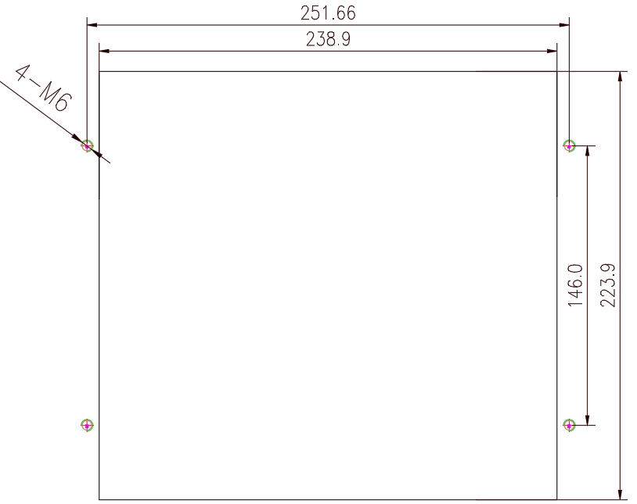

功能介绍

功能概述
如图所示，在保证用户不停电的情况下，进行单母线上两条进线电源切换工作，先合上进线B，确认进线B合上后再断开进线A，考虑到在此过程中会使两条进线形成合环，长时间合环潮流过大不仅增加了电网功率损耗，还可能导致保护动作开关跳闸，不利于电网安全稳定运行。因此，现场需要尽可能快的完成电源切换，缩短合环存在的时间。本装置进行电源切换操作时，电网合环形成时间可控制在0.3s内（正常逻辑，即断路器动作均正常，不存在拒动情况）。
进线电源切换演示图

2．功能说明

闭锁说明 注意！！！
- 以下闭锁可自复归闭锁：
● 开关位置异常闭锁，进线电流不无流，而相应开关为跳位，延时10s报警。
● 后备失电闭锁，后备电源小于“后备失压电压定值”且“后备失电闭锁”投入，装置闭锁。
● 功能未投入闭锁，“切换总压板”未投入；启动方式全未投入；切换方式全未投入；满足以上任一条件时，装置闭锁。
● PT断线闭锁，“PT断线检测”投入，母线PT断线时，装置闭锁，故障解除闭锁返回。
- 以下闭锁需手动复归闭锁：
● 保护闭锁，本侧装设有保护闭锁接入时，发生保护动作信号用来闭锁切换，信号解除需手动复归，闭锁返回。
● 闭锁切换，装置有闭锁切换开入信号时，装置闭锁，信号解除需手动复归，闭锁返回。
● 手跳闭锁，当装置采集到进线1手跳，进线2手跳，母联手跳任一个信号时，且控制字手跳闭锁投入时装置闭锁，信号解除需手动复归，闭锁返回。
● 过流切换闭锁，无本侧保护闭锁接入时，当母线及出线故障时，用于识别区内故障闭锁切换。当电流为正方向（从进线流向母线）且电流值大于“过流切换闭锁值”时，装置闭锁切换并报警（此功能必须接入进线三相电流）。
● 母联过流保护闭锁，母联过流保护动作时，装置闭锁，信号解除需手动复归，闭锁返回。
有以上任一情况发生时，装置闭锁切换功能，点亮面板“切换闭锁”灯，同时装置闭锁出口闭合。

2.1切换过程
2.1.1切换的启动
在进线工作方式下，手动切换1开入量用来启动进线1到进线2的切换；手动切换2开入量用来启动进线2到进线1的切换。
在母联工作方式下，手动切换1开入量用来启动进线1和母联的切换；手动切换2开入量用来启动进线2和母联的切换。
2.1.2切换的方式
切换方式：并联切换。
并联切换可简单理解为“先合后分”。并联切换只能以手动启动方式触发。并联切换方式常用于同频同相系统的两个电源之间的切换，可用于进线检修时倒闸或故障后手动回切。
并联自动切换可通过控制字选择并联切换自动或并联切换半自动。
并联切换自动过程为：如并联切换条件满足要求，装置先合备用（工作）开关，经一定延时后再自动跳开工作（备用）开关。如果在该段延时内，刚合上的备用（工作）开关被跳开，则装置不再自动跳开工作（备用）开关。如果手动启动后并联切换条件不满足，装置将立即闭锁且发闭锁信号，等待复归。
并联切换半自动过程为：如并联切换条件满足要求，装置先合备用（工作）开关，而跳开工作（备用）开关的操作由人工完成。如果在规定的时间内，操作人员仍未跳开工作（备用）开关，装置将发告警信号。如果手动启动后并联条件不满足，装置将立即闭锁且发闭锁信号，等待复归。
2.1.3切换的实现方式
切换的实现方式：快速切换。
在手动并联切换方式下，需满足压差、频差、角差，才可实现快速切换。在串联或同时切换方式下，需满足频差、角差，才实现快速切换。

2.2切换逻辑
2.2.1进线1切换至进线2
2.2.2进线2切换至进线1

3．装置整定
装置整定包括软压板、装置定值和装置参数等三方面。装置参数出厂设置后无特殊情况现场无需修改，故本说明书不对装置参数进行说明。
整定应遵循有关规程，本装置有特殊要求者见有关注释。装置参数中无特殊需要者，可取表中列出的缺省值。不用的保护功能，应将其软压板或控制定值设为0—退出。

3.1 装置软压板整定
序号 | 软压板 | 序号 | 软压板
1 | 切换总压板 | 9 | 同捕切换压板
2 | 手动切换压板 | 10 | 残压切换压板
3 | 保护启动压板 | 11 | 长延时切换压板
4 | 失压启动压板 | 12 | 去耦合压板
5 | 误跳启动压板 | 13 | 过流I段压板
6 | 无流启动压板 | 14 | 过流II段压板
7 | 逆功率启动压板 | 15 | 电流加速段压板
8 | 快速切换压板 | 16
注：1.软压板只有两个取值：投入、退出。装置出厂时，软压板均整定为退出。

3.2 装置定值整定
3.2.1 定值清单
序号 | 定值名称 | 范围 | 默认值 | 单位 | 备注
1 | 控制字1 | 0000～FFFF | 0000 | 无 | 参见控制字说明
2 | 并联切换压差 | 0.000～20.00 | 5.000 | V
3 | 并联切换频差 | 0.020～0.500 | 0.200 | Hz
4 | 并联切换角差 | 0.500～20.00 | 15.00 | °
5 | 并联跳闸延时 | 0.050～5.000 | 0.500 | S
6 | 同时切换合闸延时 | 0.010～1.000 | 0.050 | S
7 | 快速切换压差 | 1.000～120.0 | 40.00 | V
8 | 快速切换频差 | 0.100～3.000 | 1.500 | Hz
9 | 快速切换角差 | 0.500～60.00 | 30.00 | °
10 | 同捕切换压差 | 20.00～120.0 | 50.00 | V
11 | 同捕切换频差 | 2.000～15.00 | 4.500 | Hz
12 | 同捕切换角差 | 0.500～20.00 | 15.00 | °
13 | 频率加速度闭锁 | 1.000～60.00 | 5.000 | Hz/S
14 | 1DL合闸时间 | 0.005～0.200 | 0.050 | S
15 | 2DL合闸时间 | 0.005～0.200 | 0.050 | S
16 | 3DL合闸时间 | 0.005～0.200 | 0.050 | S
17 | 残压切换电压 | 20.00～460.0 | 25.00 | V
18 | 长延时切换延时 | 0.100～10.00 | 5.000 | S
19 | 失压启动电压 | 20.00～460.0 | 40.00 | V
20 | 失压启动延时 | 0.010～5.000 | 1.000 | S
21 | 无流启动频率 | 45.00～49.90 | 49.50 | Hz
22 | 无流启动电流 | 0.020～5.000 | 0.300 | A
23 | 无流启动延时 | 0.020～5.000 | 0.050 | S
24 | 逆功率启动延时 | 0.020～5.000 | 0.100 | S
25 | 逆功率启动电压 | 80.00～460.0 | 90.00 | V
26 | 有压定值 | 70.00～460.0 | 75.00 | V
27 | 后备失压电压定值 | 20.00～460.0 | 90.00 | V
28 | 后备失压延时 | 0.000～10.00 | 0.300 | S
29 | 过流切换闭锁定值 | 0.100～100.0 | 6.000 | A
30 | 去耦合延时 | 0.200～0.500 | 0.400 | S
31 | 进线1与母线角差 | 0.000～360.0 | 0.000 | °
32 | 进线2与母线角差 | 0.000～360.0 | 0.000 | °
33 | 过流Ⅰ段定值 | 0.200～100.0 | 100.0 | A
34 | 过流Ⅰ段延时 | 0.000～10.00 | 0.100 | S
35 | 过流Ⅰ段闭锁电压 | 10.00～460.0 | 70.00 | V
36 | 过流Ⅱ段定值 | 0.200～100.0 | 100.0 | A
37 | 过流Ⅱ段延时 | 0.000～10.00 | 0.100 | S
38 | 过流Ⅱ段闭锁电压 | 10.00～460.0 | 70.00 | V
39 | 后加速电流 | 0.200～100.0 | 100.0 | A
40 | 后加速延时 | 0.000～4.000 | 0.100 | S
41 | PTDX无压定值 | 5.000～460.00 | 30.00 | V
42 | PTDX无流定值 | 0.020～5.000 | 0.300 | A
43 | PTDX延时 | 0.000～10.00 | 10.00 | S
3.2.2 控制字说明
控制字1定义：
位 | 置1时的含义 | 置0时的含义
15 | 备用 | 备用
14 | CT额定电流1A | CT额定电流5A
13 | PT断线检测投入 | PT断线检测退出
12 | 工作方式选择
11
10 | Ⅱ段电压闭锁投入 | Ⅱ段电压闭锁退出
9 | Ⅰ段电压闭锁投入 | Ⅰ段电压闭锁退出
8 | 失压检进线无流 | 失压检进线无压
7 | 手跳闭锁投入 | 手跳闭锁退出
6 | 过流切换闭锁投入 | 过流切换闭锁退出
5 | 后备失电闭锁投入 | 后备失电闭锁退出
4 | 失压切换同时 | 失压切换串联
3 | 事故切换同时 | 事故切换串联
2 | 手动并联自动 | 手动并联半自动
1 | 备用 | 备用
0 | 手动切换同时 | 手动切换并联
工作方式选择：
位1 | 位0 | 工作方式选择
0 | 0 | 运行方式进线
0 | 1 | 运行方式母联
1 | 0 | 运行方式自适应

4. 点位说明
本说明书仅体现本次编写或修正时的点位说明，具体设备点位请以厂家最新资料为准。

4.1 告警事件信息
事件名称 | 通信代码 | 备注
装置上电 | 01H
RAM错误 | 02H
ROM错误 | 03H
AD错误 | 04H
定值无效 | 05H
参数无效 | 06H
开出异常 | 07H
网络1异常 | 08H
网络2异常 | 09H

4.2 保护事件信息
事件名称 | 通信代码 | 备注
保护启动 | 01H
切换启动 | 02H
跳1DL动作 | 03H
合1DL动作 | 04H
跳2DL动作 | 05H
合2DL动作 | 06H
跳3DL动作 | 07H
合3DL动作 | 08H
联切1 | 09H
联切2 | 0AH
加速保护动作 | 0BH
CT断线 | 0CH
PT断线 | 0DH
控制回路断线 | 0EH
跳闸失败 | 0FH
合闸失败 | 10H
1DL跳闸失败 | 11H
1DL合闸失败 | 12H
2DL跳闸失败 | 13H
2DL合闸失败 | 14H
3DL跳闸失败 | 15H
3DL合闸失败 | 16H
1DL位置异常 | 17H
2DL位置异常 | 18H
3DL位置异常 | 19H
切换成功 | 1AH
切换失败 | 1BH
遥控跳闸 | 1CH
遥控合闸 | 1DH
遥控备用CK1 | 1EH
遥控备用CK2 | 1FH
定值设置成功 | 20H
定值设置失败 | 21H
参数设置成功 | 22H
参数设置失败 | 23H
一次图设置OK | 24H
一次图设置失败 | 25H
未知事件 | 26H

4.3 遥测量信息
遥测量名称 | 通信代码 | 备注
FUAB1 | 01H | I母UAB的频率
DFDTUAB1 | 02H | I母UAB的滑差
FUBC1 | 03H | I母UBC的频率
DFDTUBC1 | 04H | I母UBC的滑差
FUAB2 | 05H | II母UAB的频率
DFDTUAB2 | 06H | II母UAB的滑差
FUBC2 | 07H | II母UBC的频率
DFDTUBC2 | 08H | II母UBC的滑差
FUL1 | 09H | 线路1UL的频率
DFDTUL1 | 0AH | 线路1UL的滑差
FUL2 | 0BH | 线路2UL的频率
DFDTUL2 | 0CH | 线路2UL的滑差

4.4 遥信量信息
遥信量名称 | 通信代码 | 备注
保护启动1 | 01H
保护启动2 | 02H
保护闭锁 | 03H
手动切换1 | 04H
手动切换2 | 05H
闭锁切换 | 06H
复归 | 07H
进线1手跳 | 08H
进线2手跳 | 09H
母联手跳 | 0AH
1DL-常开 | 0BH | 合闸位置
2DL-常开 | 0CH | 合闸位置
3DL-常开 | 0DH | 合闸位置
DI14 | 0EH
DI15 | 0FH
DI16 | 10H
DI17 | 11H
DI18 | 12H
DI19 | 13H
DI20 | 14H
DI21 | 15H
事故总 | 16H
告警总 | 17H
GPS | 18H

5. 端子定义说明
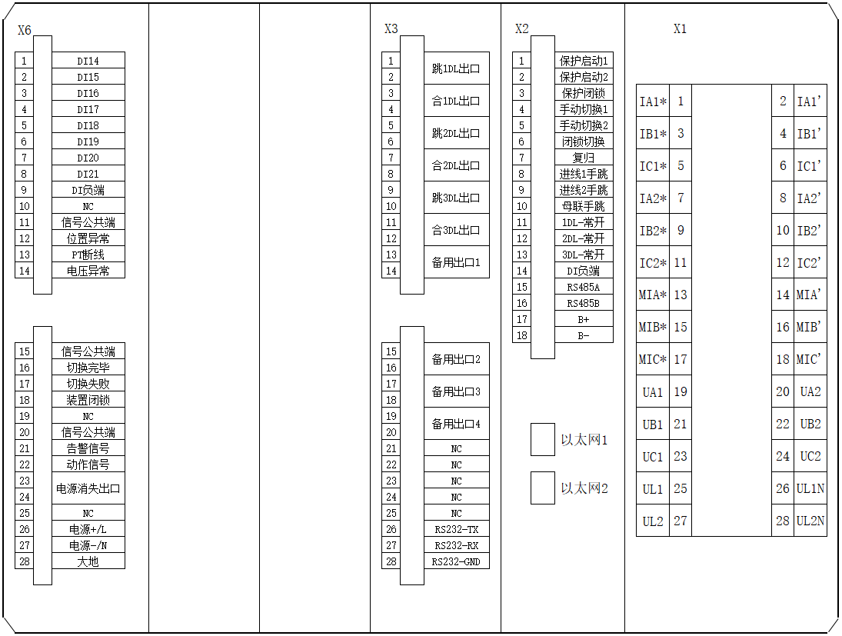

背视图

